Overblik over tabellerne
Metoden databasen skal sættes op efter.
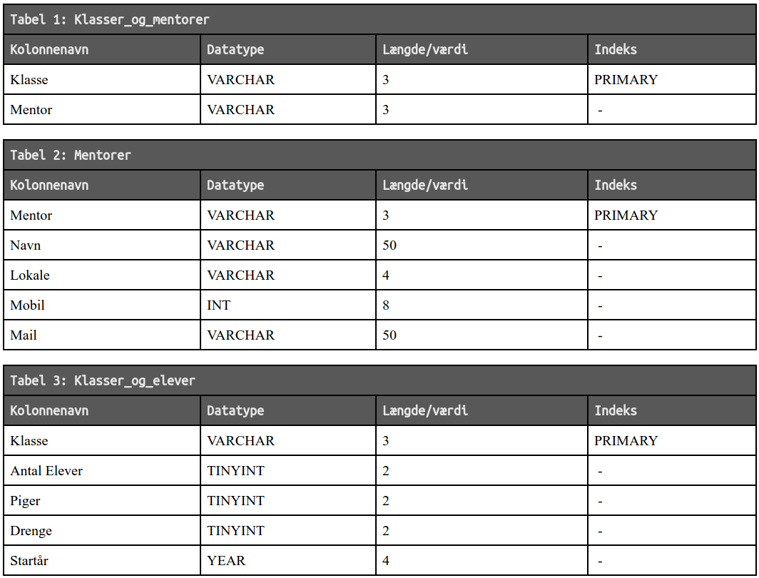

Indhold i tabellerne
Følgende indhold skal sættes ind i tabellerne

